Werken met gist.
- Wat heeft een gist nodig om te kunnen leven (=levensvoorwaarde) en wat “poept” deze uit? (bekijk de tekening en vul in)
1…………………………………………………………
2………………………………………………………...

3…………………………………………………………
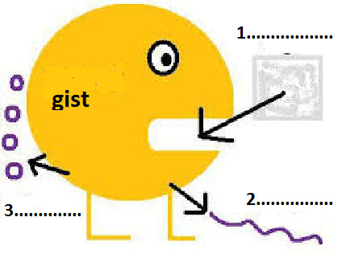

- Wat is de ideale temperatuur voor een gist?
……… °C
- Hoe moet je een giststarter maken? Maak hieronder een tekening.
Gebruik deze woorden bij je uitleg: gist-vocht-pan-heet water-suiker-kopje

- Hoe kun je zien dat de giststarter klaar is?
…………………………………………………………………………………………..
- Hoe noem je bovenstaande manier van verwarmen?
………………………………………………………….............................................

